磨损小，噪音低
贝加莱将在WindEurope上进行优化偏航的展示
在今年的WindEurope会议和展览会1A32展台，自动化专家贝加莱将展出其ACOPOS P3伺服驱动器在优化偏航控制方面的应用。该解决方案可减少由风向跟踪需要引起的磨损，并降低由偏航制动系统产生的噪音。
经过验证的偏航控制
首例改良的偏航控制涡轮机已于9月上线。通过智能转矩控制和齿隙补偿降低偏航系统的机械磨损。偏航制动器也可以免受磨损，从而确保长期的静音运行。减少了磨损就可以更频繁地执行偏航调整，以最大限度地提高发电量。采用ACOPOS P3，可以以相对较低的成本和较少的工作量，帮助风力涡轮机实现更大的可用性，并使其获得更多的利润。
实现海事4.0
同时，观众也将体验贝加莱的智能船舶解决方案。智能船舶基于贝加莱的商业智能和IIoT解决方案，包括Orange Box和APROL PDA。这些软硬件包可以快速处理和显示专用报告中的关键数据。可以实现在船上切换参数，并可以让机器处于全面和预测性的控制之下。这些解决方案可用于状态监测以及长期分析。

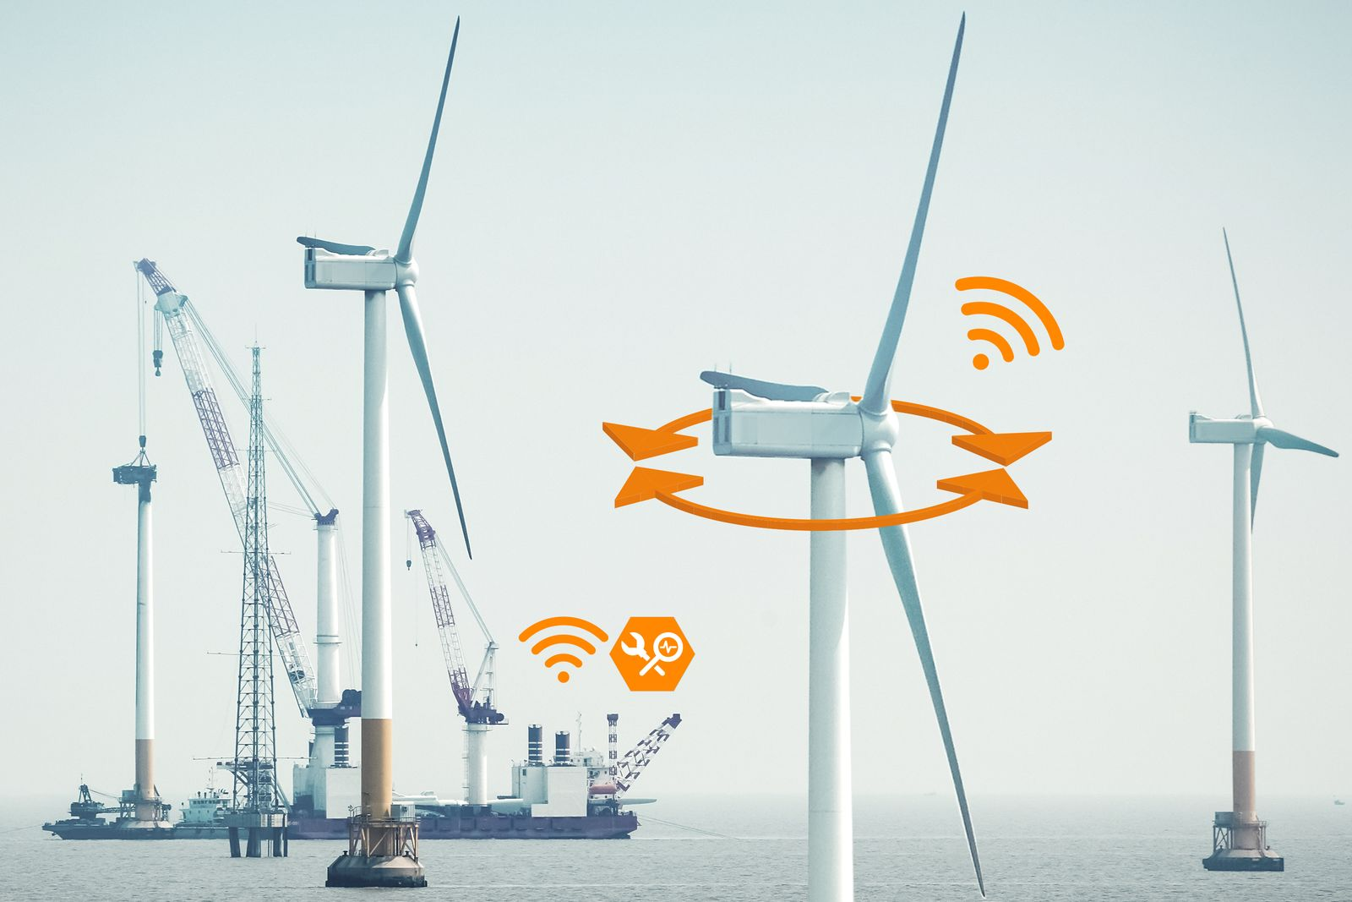
在WindEurope展会上，贝加莱将展示其优化偏航控制的解决方案，以及智能船舶应用的硬件和软件包。

关于贝加莱
贝加莱是一家总部位于奥地利并在全球拥有分公司的创新型自动化企业。2017年7月，贝加莱成为ABB集团的机械自动化事业部。作为工业自动化领域的全球领导者，贝加莱将前沿技术与领先工程相结合，为几乎每个行业的客户提供面向机器与工厂自动化、运动控制、HMI和集成安全技术的完整解决方案。借助于OPC UA、POWERLINK、openSAFETY等工业物联网通信标准，以及强大的Automation Studio软件开发平台，贝加莱不断重新定义自动化工程的未来。受简化流程和超出客户预期的承诺驱动，贝加莱始终保持创新精神并处于工业自动化领域的前沿。
获取更多信息，请访问www.br-automation.com。

